ОПИСАНИЕ АВТОРСКОГО ЦИФРОВОГО ОТКРЫТОГО ОБРАЗОВАТЕЛЬНОГО ПРОСТРАНСТВА

- Название: Персональный сайт педагога
- Адрес сайта: https://www.pikheta.com/
- Автор: Пихета Екатерина Игоревна
- Данный образовательный ресурс предназначен для изучения и преподавания английского языка.
- Сайт можно использовать в рамках смешанного обучения, а также для дистанционного обучения. Учитель сможет отправить учащимся ссылку на тренировочное задание. Целевая аудитория: учащиеся 2-9 классов, учителя английского языка.
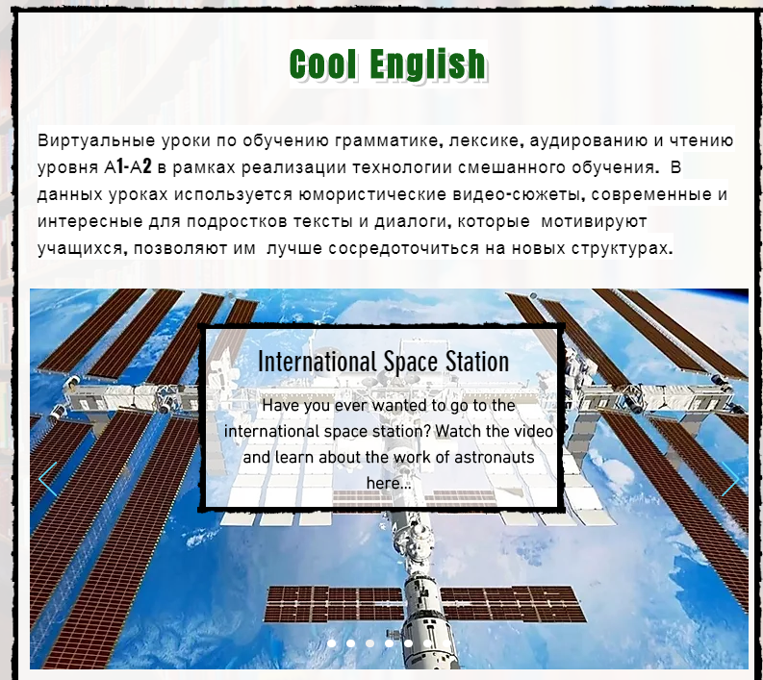
Коллекция виртуальных упражнений и тестов с видео и аудио сопровождением, с ответами для самопроверки.
Ссылки на онлайн тесты и упражнения для drilling (отработки) лексических единиц на сайте Quizlet, Wordwall, Google Form.
Задания на базе следующих УМК: Go Getter, Wider World, Next Move, Family and Friends, Focus, New Headway, Metro и т.д.

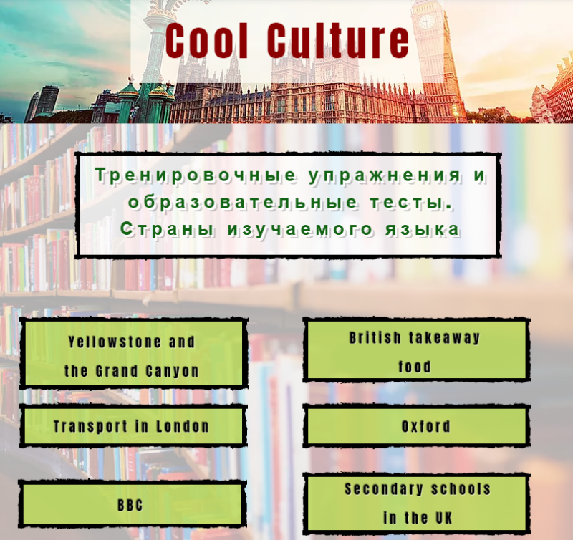

Сборник виртуальных заданий по страноведению.

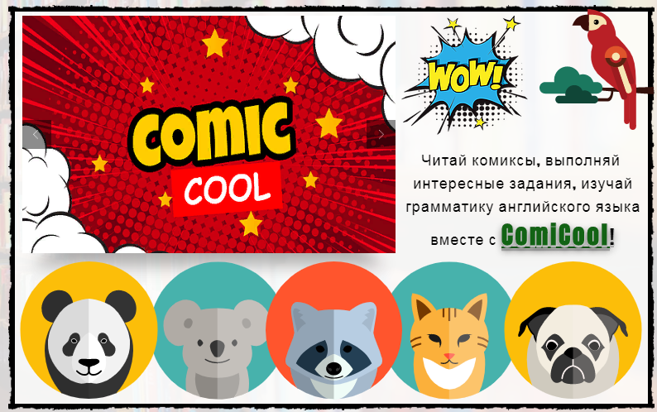
Раздел «Комиксы».
Здесь грамматика лексика отрабатываются через истории персонажей комиксов. Каждый эпизод сопровождается аудио файлом.

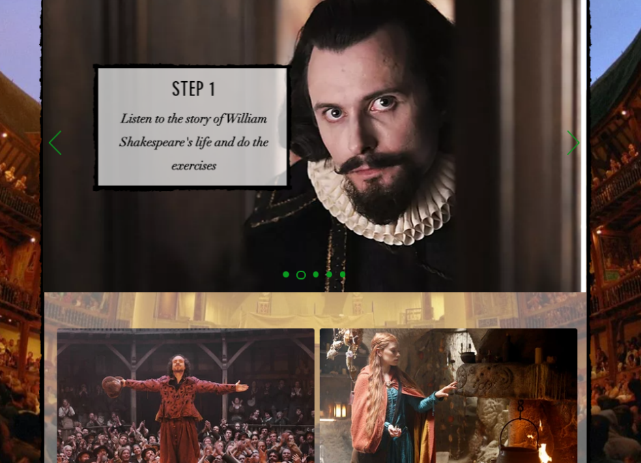
Веб-квест «Bard of Avon. William Shakespeare»
На этой странице размещены ссылки на задания для веб- квеста, посвящённого Уильяму Шекспиру.
Любой пользователь сайта (учитель английского языка) имеет возможность пройти задания квеста и проверить самого себя.

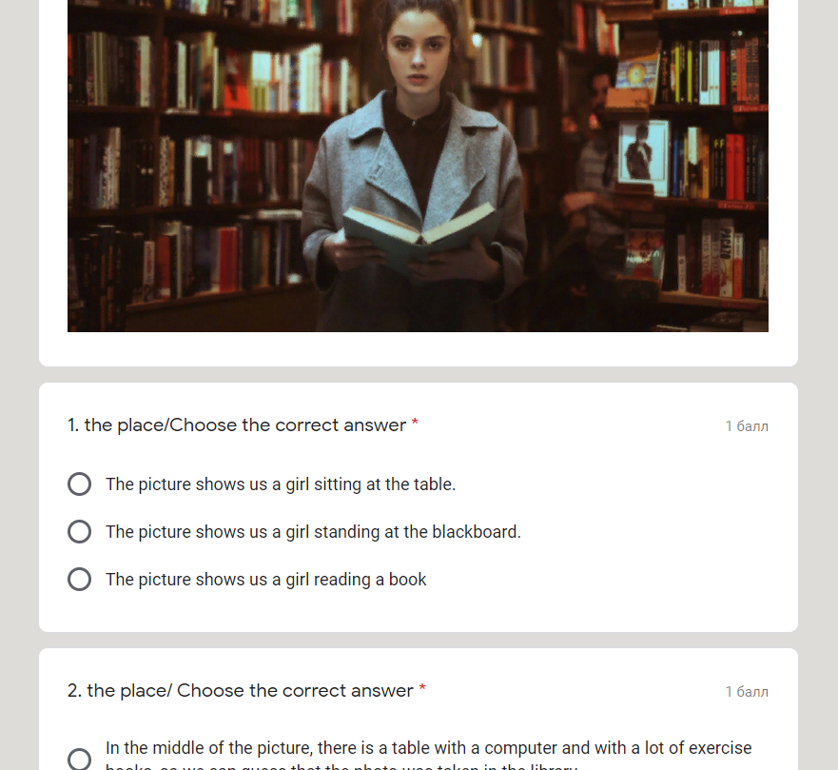

Основная часть заданий сайта составлена на платформе Google Form, что позволяет участнику теста провести самопроверку сразу после отправки ответа. В заданиях прикреплены аудио, видео файлы, изображения.

